○「岡谷市２４時間緊急時駆けつけ安心サービス事業(新規者用)」【概要】

１．対象者
このサービスを利用できる方は、市内に住所を有している次のいずれかに該当する
方に限ります。
（１）６５歳以上の高齢者でひとり暮らしの方
（２）重度身体障害者（身体障害者福祉法施行規則（昭和２５年厚生省令第１５号）
に規定する身体障害者障害程度等級表１級及び２級の者）でひとり暮らしの方
（３）寝たきり高齢者がいる高齢者のみの世帯の方
（４）市長が特に必要と認めた方

※ なお、下記の方はサービスをご利用いただけない場合があります。
救急通報操作をご理解いただけない方
セコムのオペレーターとの電話でのお話が困難な方
緊急時の連絡先として登録できる方がいない方
ご自宅がａｕのサービスエリア外の方

２．利用料金（１台につき）
※ 下記③④については、発生した場合のみご請求となります。

＜住民税課税世帯＞
- 初回登録料金：５，０００円（税抜き）
- 毎月利用料金： ５００円（税抜き）
- 通話料金：１６円／３０秒（税抜き） ※毎月最大２７分無料
※安否確認サービス等による、現場急行要請をした場合のみ１時間/１０，０００円
（税抜き）費用がかかります。

＜住民税非課税世帯＞
- 初回登録料金：無料
- 毎月利用料金：無料
- 通話料金：１６円／３０秒（税抜き） ※毎月最大２７分無料
※安否確認サービス等による、現場急行要請をした場合のみ１時間/１０，０００円
（税抜き）費用がかかります。

１／４
３．サービスの内容
（１）救急時対応サービス
救急通報受信時等の必要に応じて、セコムの緊急対処員が「駆けつけ」たり、
「119番通報」等の対応をします。
室内に限らず持ち歩くことができ、自宅以外でも「通報」ができます。
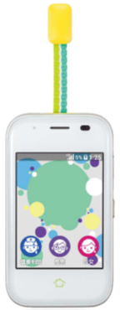
※ 緊急時には、セコムが貸与する携帯型専用端末（以下 みまもりホン）の救
急ブザー用ストラップ（ひも）を「ひっぱるだけ」で、セコムに
通報されます。
※ 利用者の自宅に駆けつける際に施錠されていることがあるため
利用者宅の鍵（１本）をセコムへ預けていただきます。
（２）位置情報提供サービス
「ＧＰＳ機能」によって、要請に対して
利用者の位置情報を提供することができます。
※ 利用者がセコムみまもりホンを所持している場合に限る。
（３）電話健康相談サービス
利用者からの健康についての相談に対し、セコムの看護師が助言します。
（４）現場急行サービス
必要に応じて、セコムの緊急対処員がセコムみまもりホンの所在するところ
に駆けつけます。
（５）安否確認サービス
決まった時間にセコムみまもりホンに表示されるボタン操作の有無を、見
守る方へのメール通知で確認できます。
（通知先メールアドレスの登録が必要となります）

※ 上記のサービスでは、介護行為（おむつ交換・排泄介助・入浴介助・食事介助等
の日常生活介助）は、行いません。
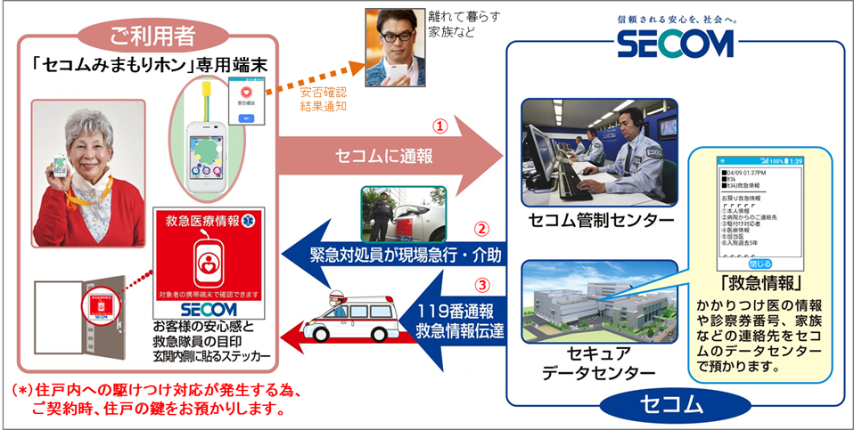

２／４

救急通報（位置情報付き）
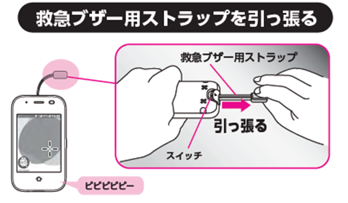
⇒ストラップを引く

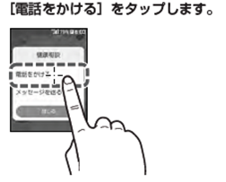
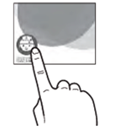
健康相談（フルーダイヤル）
⇒アイコンをタップする

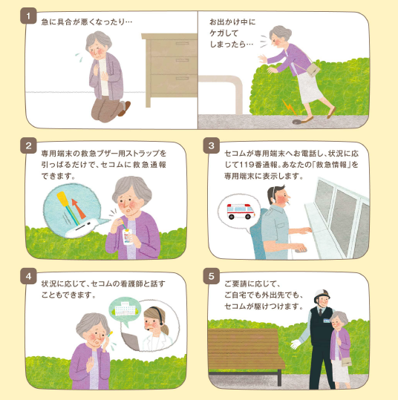
４．緊急時等のサービス利用（通報）の流れ

３／４

５．「セコムみまもりホン」が利用できるまで
（１）「申請」手続き
○提出していただく書類等（申請時、全員の方に提出いただく書類です）
① 利用申請書（記入用）…１部
② 利用登録票（記入用）…１式（３枚組）
③ 同意書（記入用）…１部
④ 安否確認サービス「安否確認の設定」…1部
⑤ 預金口座振替依頼書（記入用）…１式（２枚複写式）
⑥ 利用者本人確認書類（コピー）【（ア）の場合は１点、（イ）の場合は２点】
(ア)顔写真入の公的証明（１点）
…運転免許証、パスポート、住基カード(写真入)等
または、
(イ)顔写真のない本人書類（２点）
…健康保険証(お医者さんにかかる時に使う保険証)、介護保険証、
金融機関の預金通帳等

（２）「利用決定書」の送付
申請後、利用を認められた方に「利用決定書」を送付します。
※ この書類には、後日「セコムみまもりホン」をお渡しする際に必要な番号
が記載されています。大切に保管してください。

（３）セコムから、１０日以内に電話連絡があります（現地調査日の決定）
サービス利用に当たって、利用者宅の入り口や間取りの確認に伺うための日程
を決めます。

（４）現地調査（セコム担当者が伺います）
利用宅への緊急時進入経路等の事前確認
サービス利用に当たって、利用者宅の入り口や間取りの確認をします。

（５）利用開始（セコム担当者がお持ちします）
「セコムみまもりホン」機器貸与・取扱い説明（利用開始）
※ この時に、ご自宅玄関の「鍵１本」をセコム担当者にお渡しください。
４／４

